Tilstandskontroll av vannkraftverk

HÅNDBOK – PELTONTURBIN

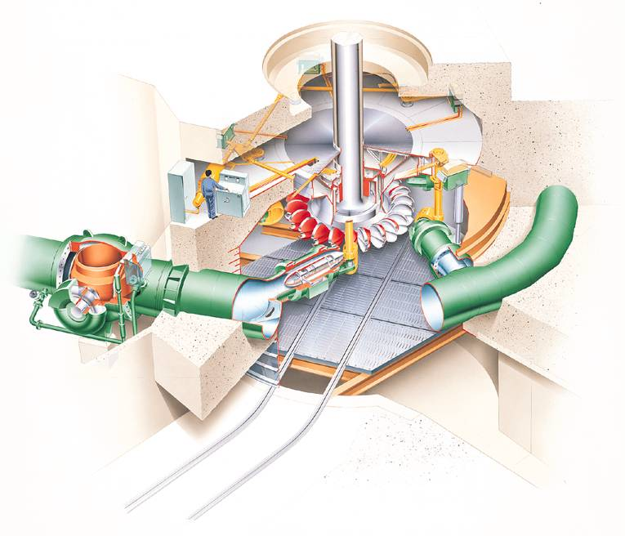

Innledning

Tilstandskontroll av Vannkraftverk – Peltonturbin omhandler følgende enheter:

- Turbinaksel (411.DDD.201)
- Løpehjul (411.DDD.210)
- Turbinlager (411.DDD.700)
- Turbinhus med sentralskjerm
- Tilløpsrør med nålservomotor og deflektormekanisme
- Ringledning
- Bremsesystem

Mye av stoffet til denne håndboken er hentet fra Kværner Brugs kurskompendium, "Vannkraft" , utgitt 1985 [1]. Hver av de nevnte enhetene er beskrevet i separate kapitler, og hvert kapittel er delt inn i følgende delkapitler:

Komponentbeskrivelse
Kapitlet gir en kort beskrivelse av den aktuelle enhetens oppbygging og virkemåte. Beskrivelsen er basert på typiske norske anlegg.

Skadetyper
En generell beskrivelse av aktuelle skademekanismer er gitt i Skademekanismer.
De skadetypene som er mest aktuelle for Peltonturbin er:
- mekanisk slitasje
- korrosjon
- sanderosjon
- dråpeslagserosjon
- rivning
- utmatting
- deformasjoner
- forskyvninger
- løse forbindelser

En generell forklaring til innholdet i tabellene som beskriver de enkelte skadetypene (f.eks. Utsagnskraft) er gitt i kapitlet Skadetyper i Innledning.

Målemetoder
En generell beskrivelse av aktuelle målemetoder er gitt i Målemetoder.
De målemetodene som er mest aktuelle for Peltonturbin er:
- visuell inspeksjon
- penetrantprøving
- magnetpulverprøving
- virvelstrømprøving
- ultralydprøving
- vibrasjonsmåling

En generell forklaring til innholdet i tabellene som beskriver de enkelte målemetodene (f.eks. Kriterier for karaktersetting) er gitt i kapitlet Målemetoder i Innledning.

Måleprogram
Kapitlet inneholder et veiledende måleprogram for den aktuelle enheten.

En generell forklaring til måleprogram er gitt i kapitlet Måleprogram i Innledning.

I tillegg inneholder denne håndboken følgende deler:

Vedlegg 1 – Flytdiagrammer med tolkningskriterier inneholder flytdiagrammer som skal være en hjelp til å stille diagnose for tilstanden til den aktuelle komponenten ved at et sett med regler (tolkningskriterier) anvendes på måleresultatene. Diagnosen leder fram til de tiltak som bør iverksettes ved avvikende verdier.

Et generelt flytdiagram for vedlikeholdsprosessen er gitt i Vedlegg 1 Flytdiagrammer med tolkningskriterier i Innledning.

Vedlegg 2 – Tilstandskontrollskjemaer inneholder skjemaer for registrering av de enkelte målingene.

Det er utstrakt bruk av linker i tilstandskontrollhåndbøkene. Disse vil normalt være blå og understreket i den elektroniske versjonen. I en eventuell sort/hvit papirutskrift vil de kun fremstå som understreket. Det presiseres derfor at samtlige understrekninger i en papirversjon representerer linker til andre kapitler i samme dokument, eller til andre dokumenter.

I kapitlene om Målemetoder kan overskrifter inneholde linker til dokumentet Målemetoder, mens tabelloverskrifter kan inneholde linker til det aktuelle tilstandskontrollskjemaet. Dokumenter som ofte er linket opp er Innledning, Skademekanismer og Målemetoder.

Innholdsfortegnelse

1 Anleggsbeskrivelse 7
2 Ringledning (411.DDD.100) 9
2.1 Komponentbeskrivelse 9
2.2 Skadetyper 10
2.3 Målemetoder 11
2.4 Måleprogram 11
3 Turbinaksel (411.DDD.201) 13
3.1 Komponentbeskrivelse 13
3.2 Skadetyper 13
3.3 Målemetoder 14
3.4 Måleprogram 14
4 Løpehjul (411.DDD.210) 15
4.1 Komponentbeskrivelse 15
4.2 Skadetyper 16
4.3 Målemetoder 17
4.4 Måleprogram 17
5 Nålservomotor og deflektormekanisme (411.DDD.300) 19
5.1 Komponentbeskrivelse 19
5.2 Skadetyper 22
5.3 Målemetoder 23
5.4 Måleprogram 23
6 Turbinhus med sentralskjerm (411.DDD.400) 25
6.1 Komponentbeskrivelse 25
6.2 Skadetyper 25
6.3 Målemetoder 26
6.4 Måleprogram 26
7 Turbinlager (411.DDD.700) 27
7.1 Komponentbeskrivelse 27
7.2 Skadetyper 28
7.3 Målemetoder 30
7.4 Måleprogram 32
8 Bremsesystem 33
8.1 Komponentbeskrivelse 33
8.2 Skadetyper 34
8.3 Målemetoder 34
8.4 Måleprogram 34
9 Litteraturreferanser 35
Vedlegg 1 Flytdiagrammer med tolkningskriterier 37
V1.1 Ringledning – Visuell inspeksjon 38
V1.2 Turbinaksel – Visuell inspeksjon og NDT-kontroll 39
V1.3 Løpehjul – Visuell inspeksjon og NDT-kontroll 40
V1.4 Nålservomotor og deflektormekanisme – Visuell inspeksjon 41
V1.5 Turbinhus med skjerm – Visuell inspeksjon 42
V1.6 Turbinlager – Temperatur, oljenivå og signaler 43
V1.7 Bremsesystem – Visuell inspeksjon 44
Vedlegg 2 Tilstandskontrollskjemaer 45
VISUELL INSPEKSJON 46
PENETRANTPRØVING 47
MAGNETPULVERPRØVING 48
VIRVELSTRØMSPRØVING 49
ULTRALYDPRØVING 50
LØPEHJUL – SKISSE FOR OPPTEGNING AV OBSERVASJONER 51
NÅLSERVOMOTOR – LEKKASJEKONTROLL 52
TURBINLAGER – REGISTRERING AV LAGERTEMPERATUR 53
TURBINLAGER – REGISTRERING AV OLJENIVÅ 54
TURBINLAGER – INSTRUMENTKONTROLL 55

Anleggsbeskrivelse

I dette kapitlet er turbinens oppbygning og komponenter beskrevet. Etterfølgende kapitler vil i hovedsak følge inndelingen komponentbeskrivelsen gir.

På samme måte som for Francisturbiner kan man dele Peltonturbiner i to hovedgrupper, horisontale og vertikale, etter turbinakselens retning i rommet. I tillegg kan man ha varierende antall dyser, og for de horisontale et eller to løpehjul.

Hvilken akseretning som velges, bestemmes blant annet av faktorer som vannføring, fallhøyde og valg av stasjonsarrangement. Antall dyser turbinen har varierer avhengig av de samme faktorer, men vanligst har man en eller to dyser pr løpehjul på horisontale, og fem eller seks dyser på vertikale.

Komponentbeskrivelsen i dette kapitlet er basert på oppbyggingen av en vertikal Peltonturbin.

Figur 1.1 viser et vertikalsnitt, og Figur 1.2 viser et horisontalsnitt av en vertikal Peltonturbin. Hoveddelenes navn framgår av figurene.

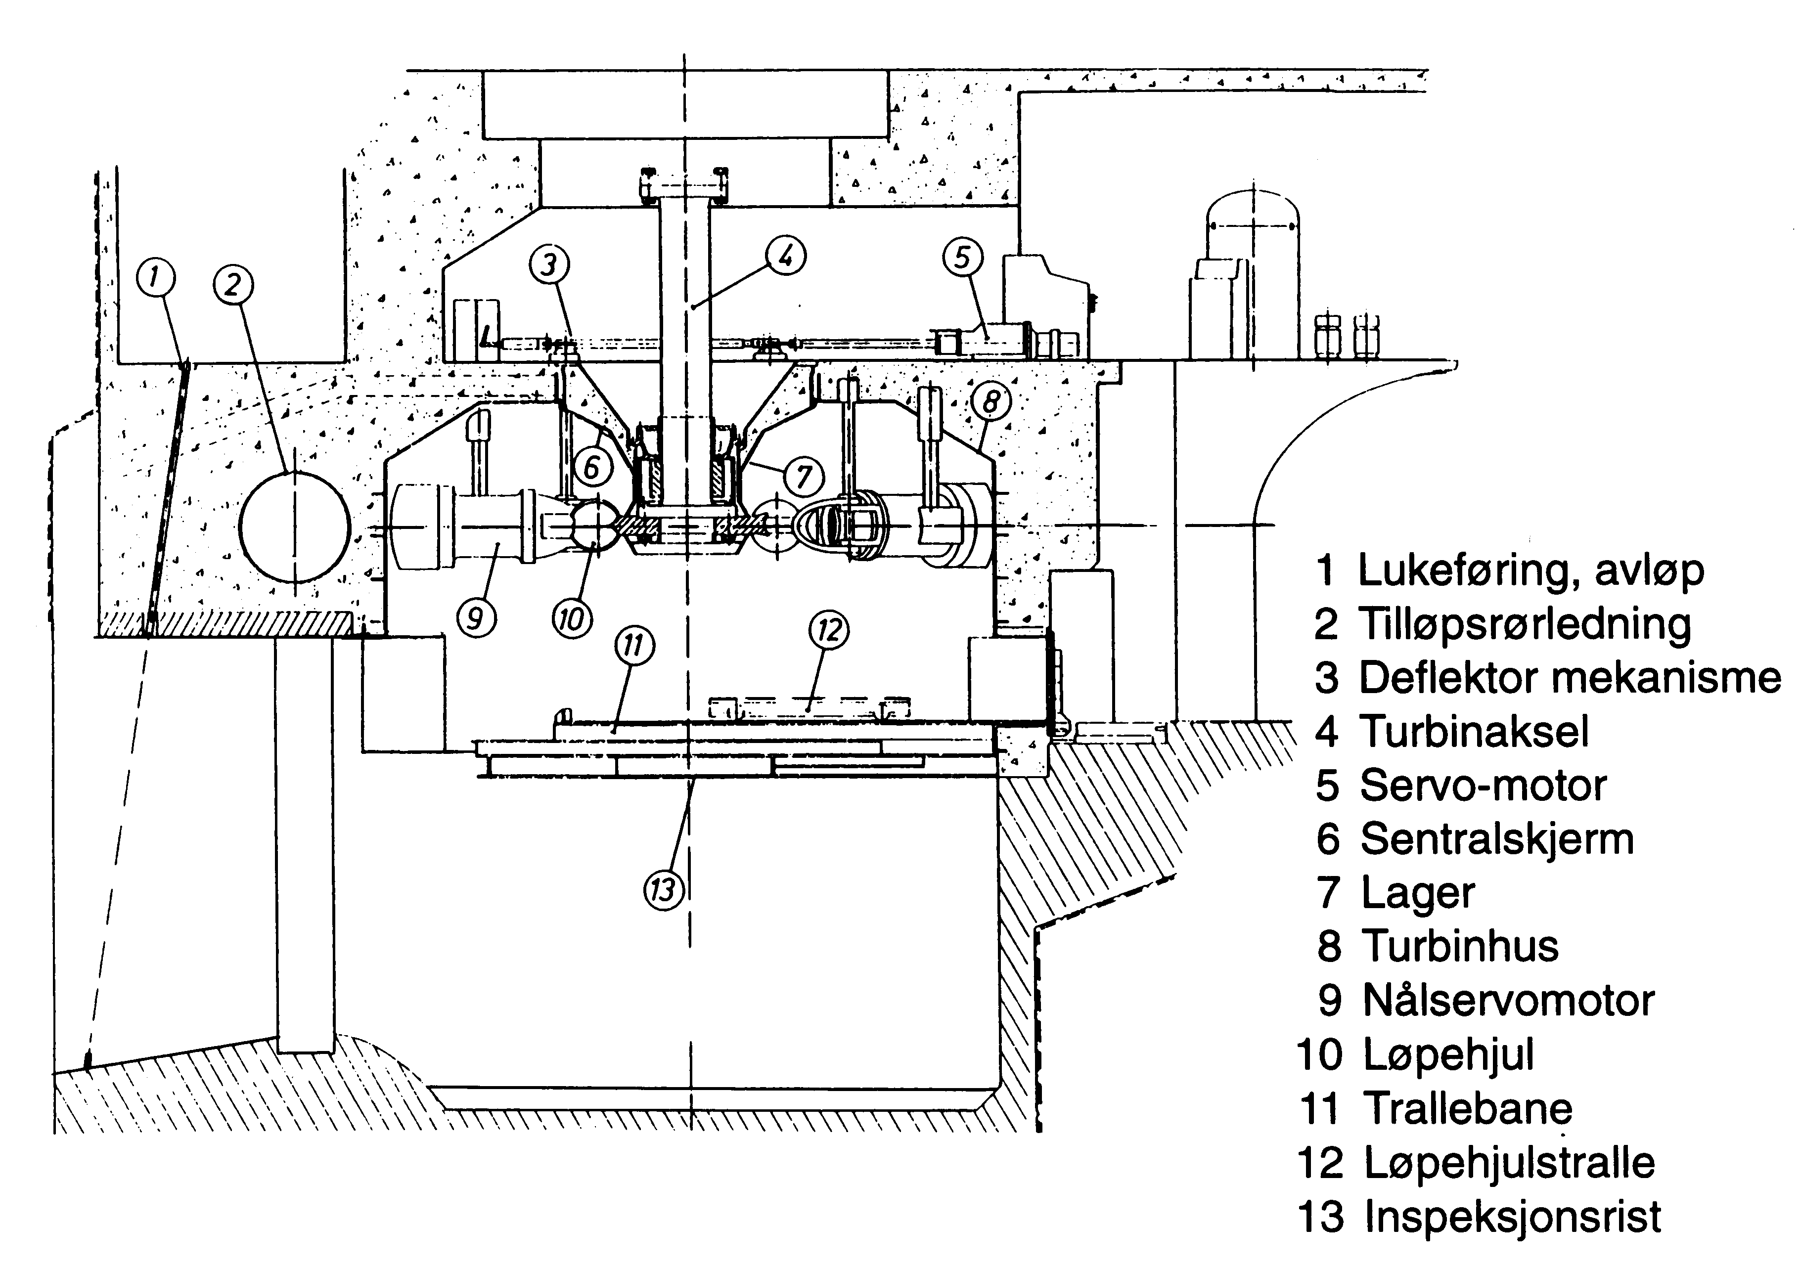

Figur 1.1 Vertikalsnitt av en vertikalakslet Peltonturbin

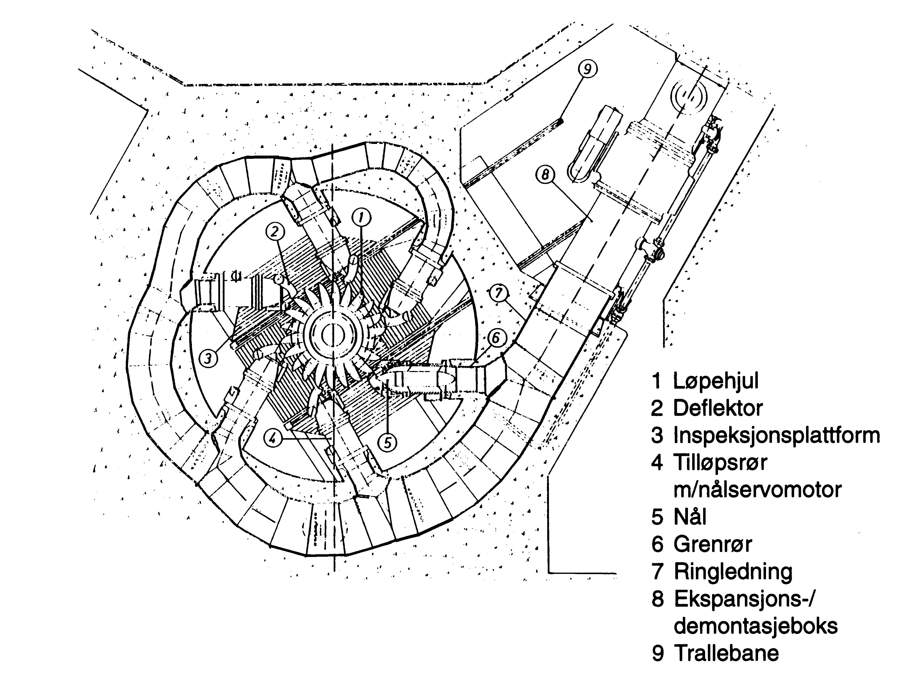

Figur 1.2 Horisontalsnitt av en vertikalakslet Peltonturbin

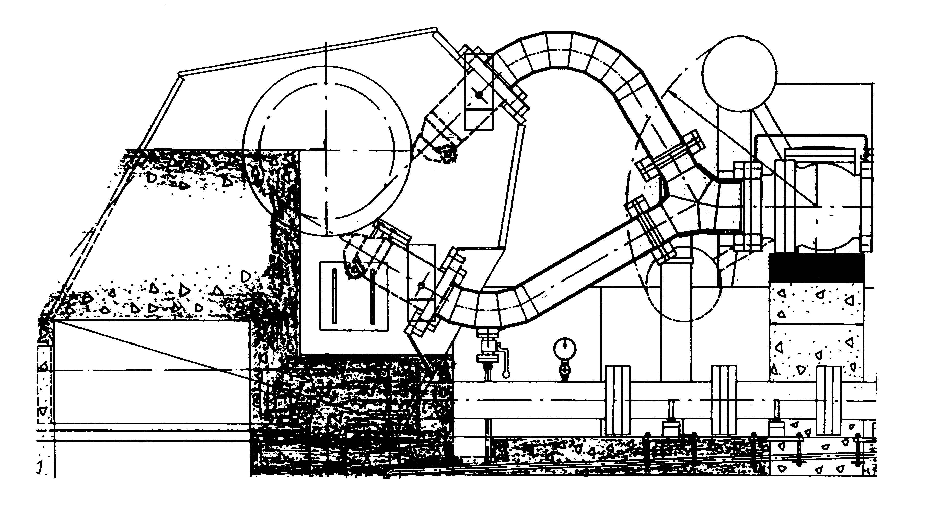
Figur 1.3 Horisontal Peltonturbin

Ringledning (411.DDD.100)

Komponentbeskrivelse

Ringledningen er en sveist platekonstruksjon med grenrør inn mot tilløpsrørene. Grenrørene er avstivet med inn- og utvendige ribber. Hele ringledningen er utført i finkornstål med flytegrense 460 eller 350 N/mm². Av hensyn til stålets struktur og egenskaper må sveising av ringledningen ikke forekomme uten foreskrevet varmebehandling. Ringledningen er helt innstøpt i betong og således ikke demonterbar.

For å komme til for innvendig inspeksjon og vedlikehold er ringledningen forsynt med mannhull og lokk. På undersiden nær innløpsflensen er det anbrakt en håndbetjent tømmeventil. Ventilene skal kun benyttes når hovedventilen er lukket.

Ringledningen er ved innløpet koblet til demontasjeboksen med en flensforbindelse. Tilløpsrørene er festet til grenrørene med flensforbindelser.

På toppen av ringledningen eller demontasjeboksen er det montert en luftutslipningsventil. Denne stenger når det meste av luften i ringledningen er sluppet ut under fylling, og vil forbli stengt så lenge det er trykk i ringledningen.

Ringledningen er beregnet for å fordele vannet best mulig til tilløpsrørene.

En horisontal Pelton har ikke ringledning, men tilløpsbend og grenrør. Det er normalt ikke adkomst innvendig i grenrør eller tilløpsbend i disse turbinene.

Skadetyper

På ringledningen vil i hovedsak følgende skadetyper kunne oppstå:

- normal slitasje
- sprekker

Disse skadetypene er nærmere beskrevet i Tabell 2.1 og Tabell 2.2.

Tabell 2.1 Ringledning – Normal slitasje
Årsaker | - Sanderosjon  - Korrosjon  - Vibrasjoner
Mulige konsekvenser | - Virkningsgradsreduksjon  - Sprekker/havari av deleplater i bukserørene  - Gjengrodde trykkuttak
Prøvemetoder for påvisning [Utsagnskraft] | - Visuell inspeksjon [A]
Påvisning | - Synlige tegn på matting av overflate, riper, groper, tæringer etc  - Ingen eller feil manometerutslag

Slitasjen i ringledningen vil normalt utvikle seg langsomt og vil ikke være kritisk med hensyn på sikkerhet eller drift hvis den ikke får utvikle seg for langt. Slitasjen vil stort sett føre til en reduksjon i virkningsgrad og dermed tapt produksjon.

Tabell 2.2 Ringledning – Sprekker
Årsaker | - Utmatting
Mulige konsekvenser | - Brudd  - Lekkasje
Prøvemetoder for påvisning [Utsagnskraft] | - Visuell inspeksjon [A]/[C]  - Penetrantprøving [A]  - Magnetpulverprøving [A]  - Virvelstrømsprøving [A]
Påvisning | - Synlige tegn til sprekker  - Positivt utslag på NDT-kontroll

Sprekker i ringledningen kan være kritisk med hensyn til sikkerheten. De aller fleste ringledningene er konstruert slik at man vil få ”lekkasje før brudd” slik at man vil kunne oppdage gjennomgående sprekker før de blir kritiske. Sprekkveksten i ringledningen er gitt av aggregatets start og stopp som avlaster og trykksetter ringledningen, og man får dermed et varierende spenningsnivå.

Målemetoder

Visuell inspeksjon
Visuell inspeksjon er i det vesentligste en malingskontroll der man ser etter ruststriper som kan tyde på sprekkdannelse. Kriterier for karaktersetting ved visuell inspeksjon av ringledning er gitt i Tabell 2.3.

Tabell 2.3 Ringledning – Visuell inspeksjon
Karakter | Kriterier for karaktersetting
1 | Lite eller ingen tegn til slitasje. Malte overflater er fri for korrosjon.
2 | Noe tegn til slitasje/skader.  Malte overflater har en tilstand bedre enn rustgrad Ri2 iht ISO 4628/3.
3 | Betydelig slitasje/skader.  Malte overflater har en tilstand bedre enn rustgrad Ri3 iht ISO 4628/3.
4 | Sprekker. Betydelige tæringer.

NDT-kontroll
For sveiser i ringledningen er det penetrantprøving, magnetpulverprøving og virvelstrømsprøving som er aktuelle NDT-kontroller da man primært ser etter overflatesprekker. En detaljert beskrivelse av kontrollomfang og akseptkriterier for ulike design er gitt i EBL Publikasjon nr. 81-2002 ”NDT Brukermanual – Stasjonære deler”.

Måleprogram

Tabell 2.4 Ringledning – Måleprogram
Tidsintervall | Måling | Turbinen stanses ved måling | Demontasje nødvendig
1 år | Visuell inspeksjon | X
10 år / 5000 start/stopp | NDT-kontroll | X
Her velges 5000 start/stopp av aggregatet eller 10 år. Det som oppnås først velges.

Inspeksjonsmetodikk og akseptkriterier er beskrevet i EBL Publikasjon nr. 81-2002 ”NDT Brukermanual – Stasjonære deler”.

Turbinaksel (411.DDD.201)

Komponentbeskrivelse

Turbinakselen utføres i stål og har for større turbiner utsmidde flenser i begge ender. For mindre maskiner utføres akselen som regel glatt med påpresset løpehjul (dvs ren friksjonsforbindelse).

Momentet fra løpehjulet overføres via turbinakselen til generatorakselen. Forbindelsen mellom de to akslene kan være brotsje- eller friksjonskopling hvor momentet blir overført ved skjærkraft eller friksjon.

Skadetyper

På turbinakselen vil i hovedsak følgende skadetyper kunne oppstå:

- sprekker

Denne skadetypen er nærmere beskrevet i Tabell 3.5. For vertikale aksler er det sjeldent at denne skadetypen opptrer. Det er i første rekke aksler på horisontalmaskiner som er utsatt for sprekker.

Tabell 3.5 Turbinaksel – Sprekker
Årsaker | - Utmatting  - Korrosjonsutmatting
Mulige konsekvenser | - Akselbrudd
Prøvemetoder for påvisning [Utsagnskraft] | - Visuell inspeksjon [C]  - Penetrantprøving [A]  - Magnetpulverprøving [A]  - Virvelstrømsprøving [A]  - Ultralydprøving [A]
Påvisning | - Synlige tegn til sprekker  - Positivt utslag på NDT-kontroll

Erfaringsmessig viser det seg at for horisontale aksler oppstår sprekkene ved hulkilene og under pakkboksene. De starter som små radielle sprekker i overflaten. Hvis disse får utvikle seg uten at de oppdages, vil situasjonen bli meget kritisk da det er stor fare for utmattingsbrudd på turbinakselen. Siden følgene av et akselbrudd er så omfattende er det meget viktig at sprekker oppdages så tidlig som mulig, holdes under kontroll og utbedres om nødvendig.

Målemetoder

Visuell inspeksjon
Visuell inspeksjon fører bare til at sprekker over en viss størrelse avdekkes. For å kunne avdekke sprekkene i deres startfase er det viktig at den visuelle inspeksjonen suppleres med enten penetrantprøving, magnetpulverprøving, ultralydprøving eller virvelstrømsprøving.

Tabell 3.6 Turbinaksel – Visuell inspeksjon
Karakter | Kriterier for karaktersetting
1 | Ingen tegn til skade
2 | Små sår i overflaten
3 | Mindre sprekker som bedømmes ufarlige
4 | Store eller voksende sprekker

NDT-kontroll
For beskrivelse av inspeksjonsmetodikk se Enfo Publikasjon nr. 417-2000 "NDT Brukermanual – Peltonløpehjul". Det er ikke angitt noe om akseptkriterier for akslinger i denne manualen, slik at dette må konsulteres med turbinleverandør.

Måleprogram

Tabell 3.7 Turbinaksel – Måleprogram
Tidsintervall | Måling | Turbinen stanses ved måling | Demontasje nødvendig
1 år | Visuell inspeksjon | X
5 år ¹⁾  eller ved demontasje | NDT-kontroll | X | X
¹⁾ Tidsintervall på 5 år gjelder turbiner med horisontal aksel

Løpehjul (411.DDD.210)

Komponentbeskrivelse

Løpehjulets oppgave er å omforme energien i vannet til mekanisk energi (rotasjonsenergi). Dette skjer ved at vannet fra dysene strømmer inn på løpehjulet. Vannstrålen treffer løpeskovlene som deler den innløpende strålen i to like deler. Utløpende stråler fra skovlene har nesten motsatt retning som den innløpende, noe som gir en reaksjonsvirkning og rotasjon av løpehjulet. Momentet som oppstår overføres fra løpehjulet til turbinakselen.

Løpehjulet består av en navskive med et visst antall skovler. En enkelt løpehjulsskovl består av to skålformede halvdeler symmetrisk om en egg som ligger i et plan vinkelrett på omdreiningsaksen gjennom strålens senterlinje. Eggen strekker seg helt til skovlens innløpskant. For å unngå at strålen støter mot skovlens bakside idet skovlen skal skjære inn i strålen, er det gjort en utskjæring i skovlens innløpsparti. Løpehjulsskovlenes form har en avgjørende betydning for turbinvirkningsgraden, og utformingen bestemmes derfor av hydrauliske hensyn.

For eldre løpehjul er som regel skovlene støpt separat. Skovlene er da utført med to festeører, ett på hver side av navskiven, og festet til denne med sylindriske eller koniske bolter av høyverdig smidd stål. Festeboltene er sikret med muttere, og for å sikre forbindelsen ytterligere er ofte både mutterne og bolthodene nestet fast til skovlørene ved sveis. For å skåne boltene for den støtaktige belastningen som oppstår når skovlen løper inn og ut av strålene, kan det være drevet inn koniske forspenningspinner mellom skovlene. Støtbelastningen blir da fordelt rundt hele omkretsen av festebolten. For nyere løpehjul er skovler og navskive støpt eller smidd i et stykke, eller kombinasjon av smidd og oppsveist) hvilket er en styrkemessig bedre utforming enn påskrudde skovler. Løpehjulene støpes av rustbestandig CrNi-stål. Skovlenes innvendige flater freses, slipes og poleres jevnt til en riktig fasong som kontrolleres med maler for å sikre riktige proporsjoner. Den vannberørte del av skovlenes bakside, og steder hvor det kan oppstå utmatningssprekker, er også slipt og polert.

Skadetyper

På løpehjulet vil i hovedsak følgende skadetyper kunne oppstå:

- normal slitasje
- sprekker

Disse skadetypene er nærmere beskrevet i Tabell 4.8 og Tabell 4.9.

Tabell 4.8 Løpehjul – Normal slitasje
Årsaker | - Sanderosjon  - Korrosjon  - Kavitasjonserosjon  - Dråpeslagserosjon
Mulige konsekvenser | - Virkningsgradsreduksjon  - Økt fare for sprekkdannelse
Prøvemetoder for påvisning [Utsagnskraft] | - Visuell inspeksjon [A]
Påvisning | - Synlige tegn til slitasje, som f.eks. matte overflater, riper, groper etc

I områder hvor driftsvannet inneholder lite eller ingen sand, vil slitasjen utvikle seg sakte og vanligvis ikke være kritisk med hensyn til sikkerhet eller drift av maskinene. For kraftverk som har store sandmengder i driftsvannet derimot, vil slitasjen kunne føre til forholdsvis hyppige vedlikeholdsintervaller der f.eks. borttæret materiale må erstattes ved påleggssveising eller at løpehjulet må slipes.

Kavitasjonsskader vil i hovedsak kunne ses på baksiden av eggen, innvendig i skålene langs eggen og i bunnen av skålene. Dråpeslagserosjon vil ofte være å finne på baksiden av skovlene.

Tabell 4.9 Løpehjul – Sprekker
Årsaker | - Utmatting
Mulige konsekvenser | - Skovlbrudd
Prøvemetoder for påvisning [Utsagnskraft] | - Visuell inspeksjon [C]  - Penetrantprøving [A]  - Magnetpulverprøving [A]  - Virvelstrømsprøving [A]
Påvisning | - Synlige tegn til sprekker  - Positivt utslag på NDT-kontroll

Det er spesielt viktig å kontrollere områdene skovlgapet og skovlroten for sprekker. I områder hvor man har foretatt sveiseutbedringer bør man også være oppmerksom da utbedringen i seg selv kan initiere sprekker.

Målemetoder

Visuell inspeksjon
Visuell inspeksjon foretas for å registrere eventuelle kavitasjons- og erosjonskader samt riss og sprekker. Spesielt utsatt er eggen, avløpskantene, skovlroten og skovlgapet som bør vies stor oppmerksomhet. Det kan være til stor hjelp å benytte maler når man skal bedømme slitasje av skovlene.

Karaktersettingen vil være basert på skjønnsmessig helhetsvurdering der tidligere inspeksjoner og erfaringer trekkes inn i sammenhengen. Alvorlige sprekker bør absolutt utbedres før videre drift.

Tabell 4.10 Løpehjul – Visuell inspeksjon
Karakter | Kriterier for karaktersetting
1 | Overflaten er glatt og blank, ingen tydelige tegn på slitasje
2 | Mindre partier av skovlene har en matt overflate
3 | Overflaten er ru, eggen butt og gapet slitt ned
4 | Sprekker

NDT-kontroll
På grunn av det store antall sykler som en løpehjulsskovl utsettes for (hver gang den passerer en stråle) er det viktig med en grundig NDT-kontroll. Konsekvensen ved et brudd er store da en skovl kan gå gjennom turbinhuset og gjøre stor skade. Siden innvendige sprekker anses mindre farlige enn overflatesprekker er anbefalte NDT-kontroller penetrantprøving, magnetpulverprøving og virvelstrømsprøving.

Detaljer om inspeksjonsmetodikk, -intervaller og akseptkriterier er gitt i Enfo Publikasjon nr. 417-2000 ”NDT Brukermanual – Peltonløpehjul”.

Måleprogram

Tabell 4.11 Løpehjul – Måleprogram
Tidsintervall | Måling | Turbinen stanses ved måling | Demontasje nødvendig
1 år | Visuell inspeksjon | X
1 år²⁾ | NDT-kontroll | X
²⁾ Det første året av turbinenes levetid krever hyppigere inspeksjoner.

Nålservomotor og deflektormekanisme (411.DDD.300)

Komponentbeskrivelse

Figur 5.4 viser et aksialsnitt av et tilløpsrør med nålservomotor og deflektormekanisme.

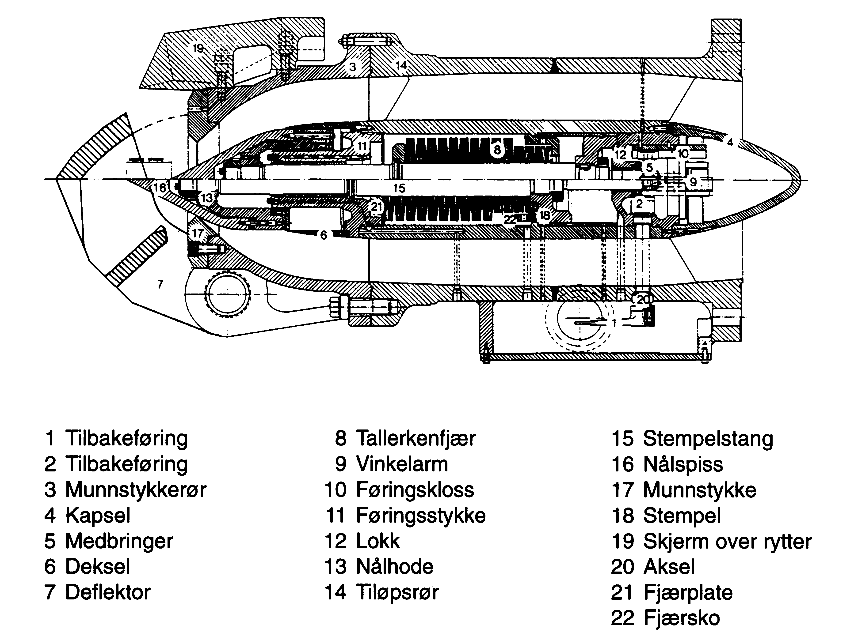

Figur 5.4 Nålservomotor sammenstilt

Nålservomotoren er bygget inn i en sylinder, som ved hjelp av ribber er festet til tilløpsrøret. Munnstykkerøret er boltet til tilløpsrøret og belagt med rustbestandig materiale nærmest munnstykket. Munnstykkerøret har to utvendige ører med selvsmørende foringer for opplagring av deflektor. Munnstykket (dysen) er av rustbestandig, seigherdet, smidd stål og boltet til munnstykkerøret.

Nålspissen er av samme materiale som munnstykket. og er påmontert nålhodet som er festet til nålstangen med en mutter. I forkant er nålstangen opplageret i føringsstykket med foring. Nålhodet, føringsstykket og nålstangen med mutter er av rustbestandig materiale. En U-pakning i nålhodet tetter for vanntrykket mot føringsstykkets avlastningssylinder. U-pakningen er beskyttet mot sand ved skraperingen som er av syntetisk gummi. En U-pakning i føringsstykket tetter mot oljetrykket i servomotoren.

Stemplet er av støpejern, og montert på nålstangen med en mutter og sikret med en kile. Stemplet løper i en innkrympet støpejernsforing.
På oppstrømssiden er nålstangen opplagret i et lokk med foring og U-pakning mot oljetrykket. Begge foringene for opplagring av nålstenger er lager av bronse og smurt med servomotorens reguleringsolje. Tilbakeføringsmekanismen er plassert inne i lokket. Alle armer og lenker er forbundet med sfæriske lagre. Gjennom en av ribbene blir tilbakeføringsakselen ført ut til oljekassen som er plassert på tilløpsrørets utside. En kapsel montert på lokk danner et lukket rom for tilbakeføringsmekanismen som er dykket i olje. Et alternativ er elektronisk tilbakeføring på nålposisjonen, noe som benyttes på nyere og oppgraderte maskiner. Oljetrykksrør og lufterør fra begge sider av stemplet er ført ut gjennom en ribb og inn i oljekassen, og derfra opp til sleideskapet på turbindørken.

Nålservomotoren er dobbeltvirkende og drives av trykkolje fra regulatorens trykkoljesystem. Nålen balanseres av tallerkenfjærer og hydrauliske krefter fra vannet. Tallerkenfjærene er slik at om en fjær svikter, vil de øvrige fortsatt være i funksjon. Fjærene virker slik at reguleringskreftene blir relativt jevne over hele servoslaget, og nålservomotoren vil fungere selv om oljetrykket faller til 25-40 % av normalt trykk.

Dersom oljetrykket av en eller annen årsak skulle svikte, vil nålservomotorene automatisk gå mot lukking, og turbinen vil stoppe dersom generatoren kobles fra nettet.

Når servomotoren ikke er i drift og uten olje- eller vanntrykk, vil nålen stå i midtstilling og fjæren være avlastet. Når nålen åpnes eller lukkes fra midtstilling, spennes fjæren ved at fjærsko eller fjærplate går mot anslag i sylinderen eller føringsstykket.

Den mekaniske tilbakeføringen i oppstrøms ende av nålservomotoren vil føre sleiden i sleideskapet tilbake til nøytral stilling når nålen har nådd riktig posisjon.

Enhver lekkasje fra olje eller vanntetningsringer vil vises i lekkasjemelderne utenfor turbinen. Dette drenasjesystemet hindrer også vann fra å trenge inn i regulatorsystemet og blande seg med oljen i tilfelle av pakningslekkasje.

En utskiftbar støpestålskjerm festet til munnstykkerøret beskytter tilløpsrøret, munnstykkerøret og strålen fra naboservomotorens avbøyde stråle og løpehjulets avløpsvann.

Figur 5.5 viser en deflektormekanisme. Deflektorens oppgave er å avbøye strålen vekk fra hjulet ved større lastavslag for å unngå for stor hastighetsøkning. Videre beskytter den strålen fra sprut fra avløpsvann. Deflektoren er utført i rustbestandig støpestål og boltet til deflektorholderen. En flensforbindelse forbinder deflektorholderen med deflektorakselen. Deflektorbolten er opplagret i munnstykkerørets vannsmurte lager. På turbindørken er deflektorakselen opplageret i et selvsmørende gelenklager som er montert i et lagerhus på toppen av turbinhuset.

I lagerhuset er en tetningsring montert for å hindre fuktighet i å trenge inn i lageret.

Stagarmen er skjeftet til deflektorakselen, og momentet er overført ved hjelp av koniske styrepinner. Stagarmene er innbyrdes forbundet med deflektorstenger og strekkfiskgafler med selvsmørende gelenklager.

Deflektorene styres av regulatorens deflektorservomotor som er forbundet med en av stagarmene med en strekkfisk og et selvsmørende gelenklager. I tillegg er en oppstrammerservomotor montert i deflektormekanismen for å unngå slark i reguleringssystemet.

Regulatorens deflektorservomotor styrer deflektorene. Dagens deflektorservo er ofte en dobbeltvirkende servo med blender for innstilling av åpne og lukketider, samt trykkuttak for servomotorindikering. I tilknytning til servoen integreres posisjonsgiver for tilbakeføringssignal til elektronisk turbinregulator.

"Kværner’s" tidligere utførelse var en servomotor styrt av regulatorens oljetrykk, i tillegg var det en egen vannservo med vanntrykk fra trykksjakten. Vannstempelet sørger for lukkekraft for deflektorservoen. Vannservoen har i noen tilfeller blitt ombygd til en fjærpakke som lukkekraft. Dette med bakgrunn i pakningsproblem og lekkasjer.

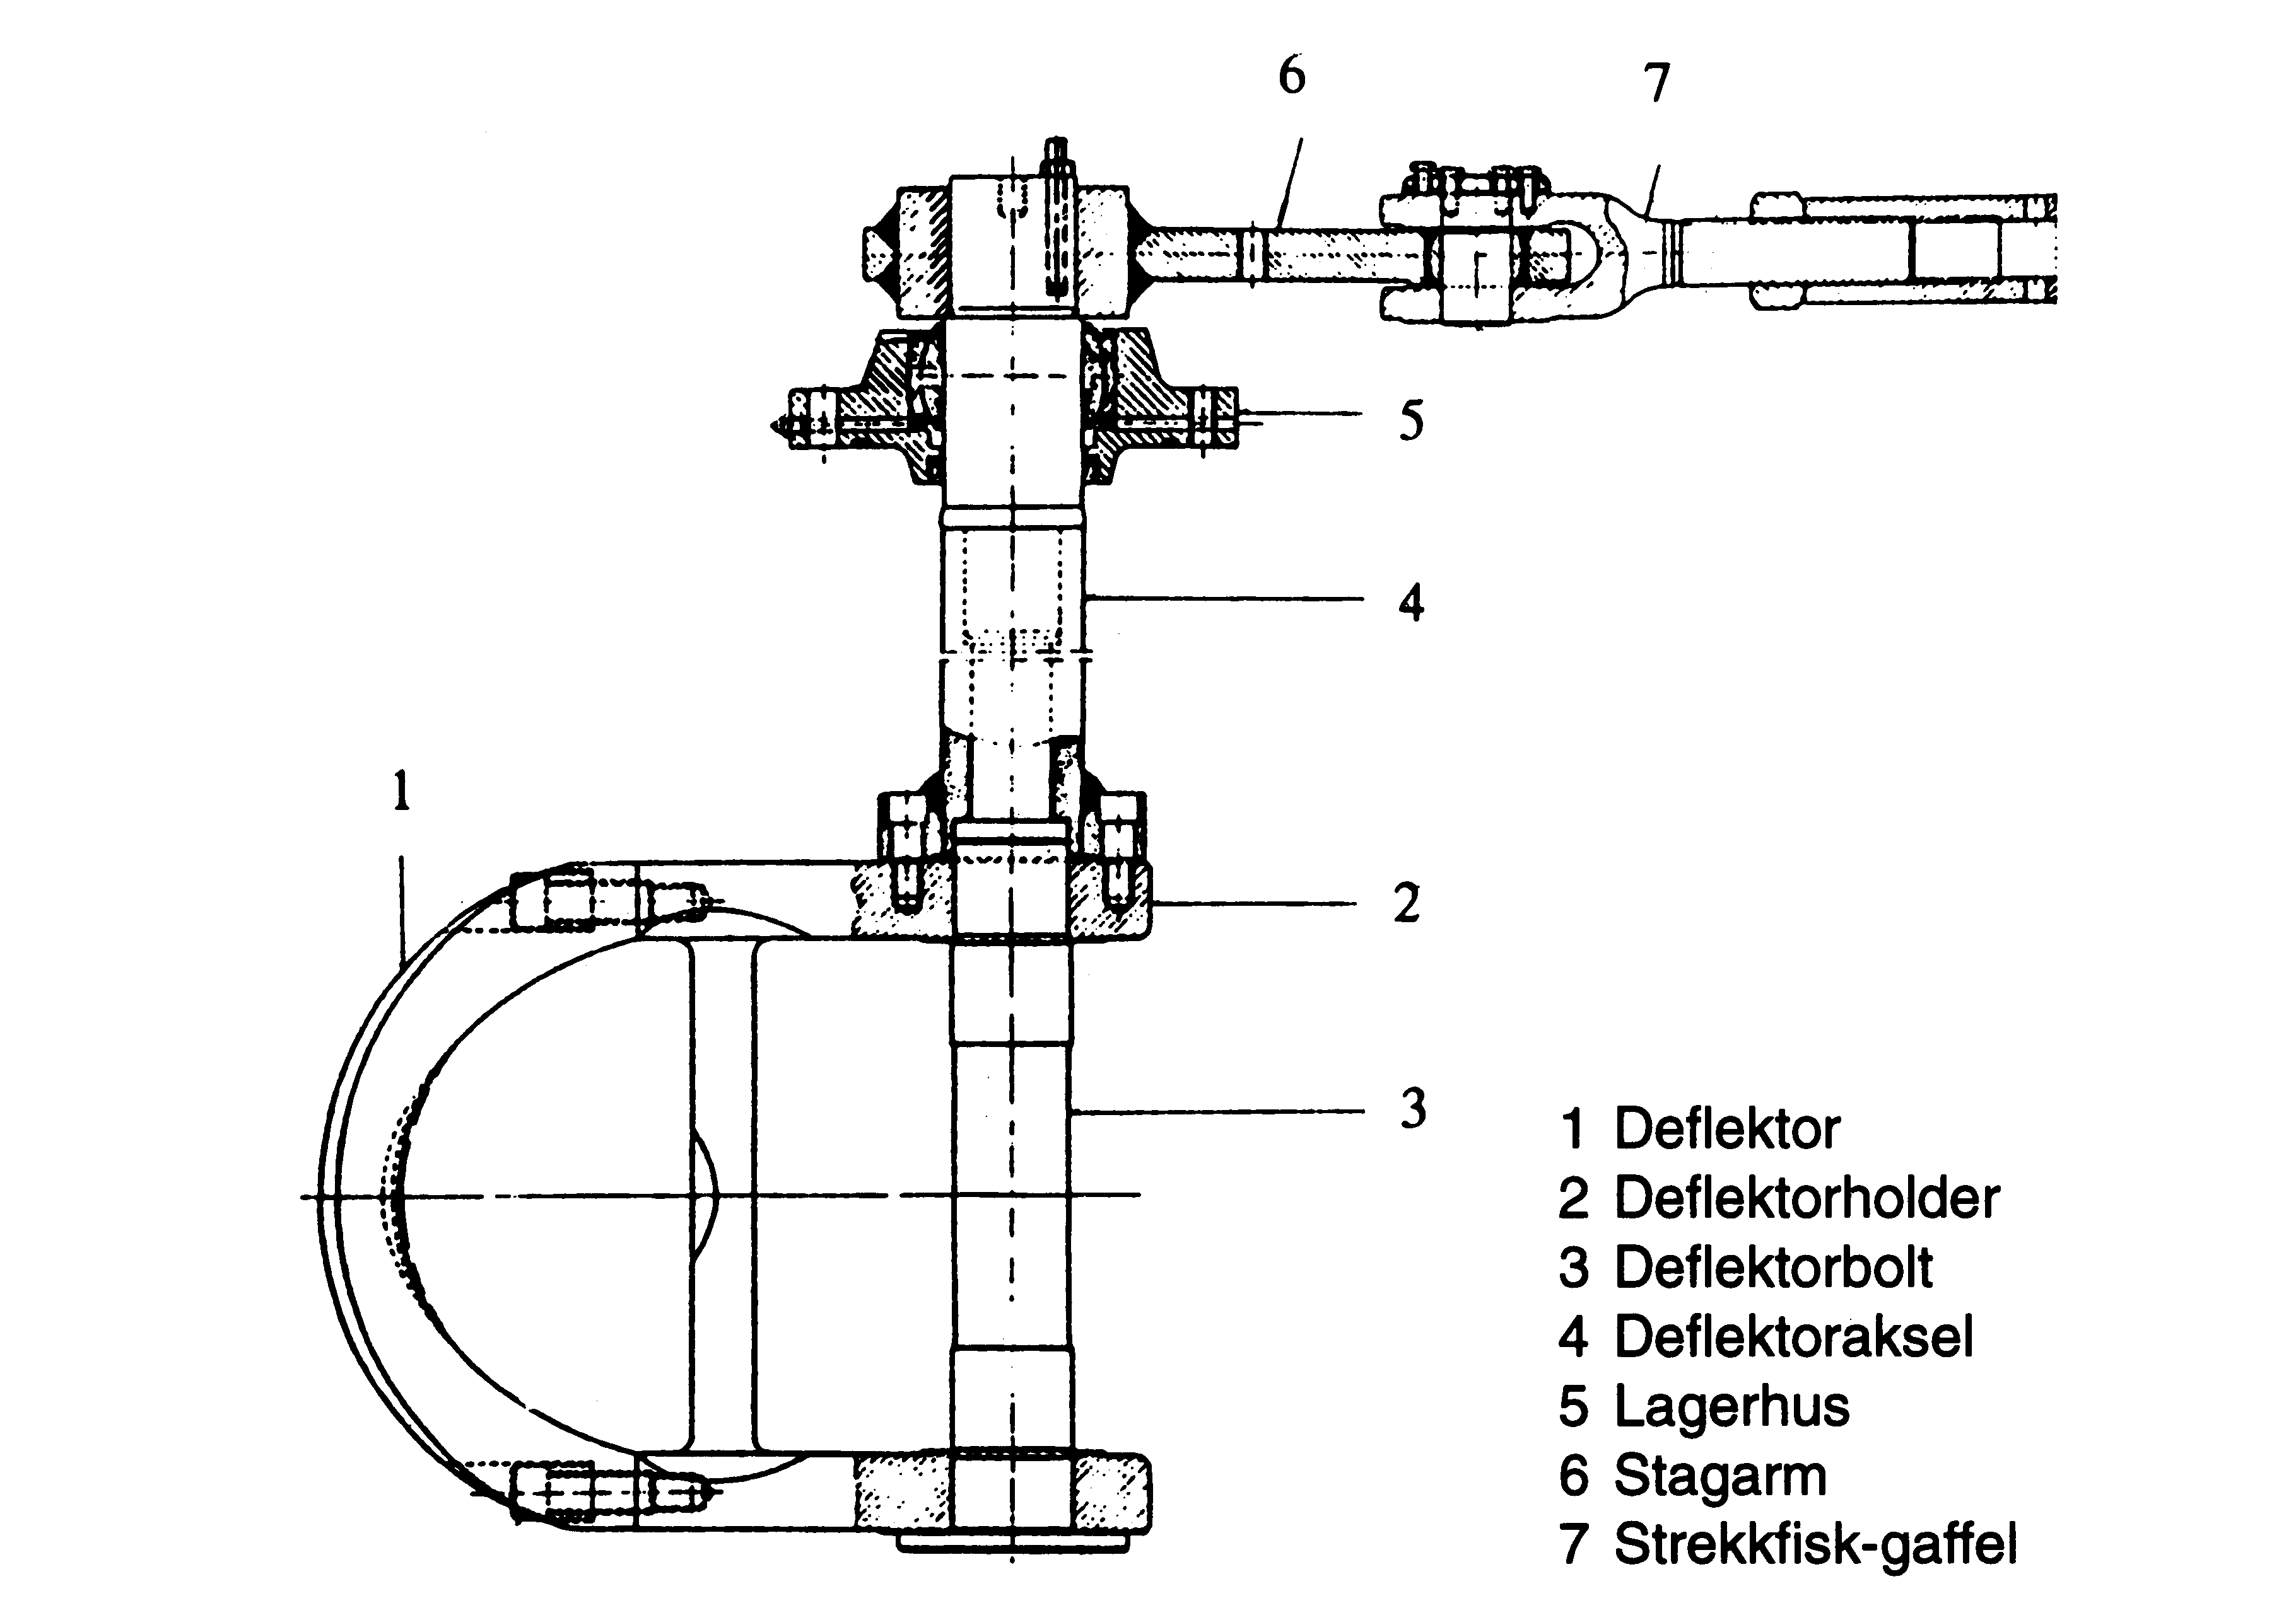

Figur 5.5 Deflektormekanisme

Skadetyper

På tilløpsrør vil i hovedsak følgende skadetyper kunne oppstå:

- normal slitasje
- lekkasje

Disse skadetypene er nærmere beskrevet i Tabell 5.12 og Tabell 5.13.

Tabell 5.12 Nålservomotor og deflektormekanisme – Normal slitasje
Årsaker | - Sanderosjon  - Korrosjon  - Kavitasjonserosjon  - Mekanisk slitasje  - Rivninger, slagmerker  - Slitasje i tilbakeføringsmekanisme
Mulige konsekvenser | - Virkningsgradsreduksjon  - Utette nåler/dyser  - Tæring på ryttere og deflektorer  - Bolter i forbindelsen tilløpsrør-munnstykkerør løsner/tæres vekk
Prøvemetoder for påvisning [Utsagnskraft] | - Visuell inspeksjon [A]
Påvisning | - Synlige tegn på matting av overflate, riper, groper, tæringer etc  - Økt lekkasjevannføring gjennom nåler/dyser

Slitasje i tilbakeføringsmekanismen kan medføre at deflektoren ikke trekkes ut av vannstrålen og dermed påføres skader i form av tæring.

Tabell 5.13 Nålservomotor og deflektormekanisme – Lekkasje
Årsaker | - Mekanisk slitasje  - Aldring av pakningsmateriale
Mulige konsekvenser | - Vann i regulatorolje  - Store oljelekkasjer
Prøvemetoder for påvisning [Utsagnskraft] | - Visuell inspeksjon [A]
Påvisning | - Vann eller olje i lekkasjemelderen

Enhver lekkasje fra olje- eller vanntetningsringer vil vises i lekkasjemelderen utenfor turbinen. Dette drenasjesystemet har til hensikt å hindre vann fra å trenge inn i regulatoroljen når lekkasje oppstår.

Målemetoder

Visuell inspeksjon
Kriterier for karaktersetting ved visuell inspeksjon av nålservomotor og deflektormekanisme er gitt i Tabell 5.14.

Tabell 5.14 Nålservomotor og deflektormekanisme – Visuell inspeksjon
Karakter | Kriterier for karaktersetting
1 | Lite eller ingen tegn til slitasje.  Malte overflater er fri for korrosjon.
2 | Noe tegn til slitasje.  Malte overflater har en tilstand bedre enn rustgrad Ri2 iht ISO 4628/3.
3 | Betydelig slitasje.  Malte overflater har en tilstand bedre enn rustgrad Ri3 iht ISO 4628/3.  Begynnende tæring på bolter. Begynnende tæringer på deflektorer og ryttere.  Begynnende lekkasje i nåler/dyser.
4 | Store lekkasjer i nåler/dyser. Store tæringer på bolter.  Store tæringer på deflektorer og ryttere.

Lekkasjekontroll
Kriterier for karaktersetting ved lekkasjekontroll av nålservomotor er gitt i Tabell 5.15.

Tabell 5.15 Nålservomotor og deflektormekanisme – Lekkasjekontroll
Karakter | Kriterier for karaktersetting
1 | Ingen avvik/forandringer
2 | Mindre avvik/ubetydelige avvik.  Olje- vannlekkasje økt med mindre enn 50 %.
3 | Større avvik/forandringer.  Olje- vannlekkasje økt med mellom 50 og 100 %.
4 | Kritiske avvik/farlige forandringer.  Olje- vannlekkasje økt med mer enn 100 %.  Lekkasjen er ikke lengre dråper, men rennende.

Måleprogram

Tabell 5.16 Nålservomotor og deflektormekanisme – Måleprogram
Tidsintervall | Måling | Turbinen stanses ved måling | Demontasje nødvendig
1 mnd | Registrere lekkasjer (lekkasjemelder)
1 år | Visuell inspeksjon | X

Turbinhus med sentralskjerm (411.DDD.400)

Komponentbeskrivelse

Turbinhuset er oppbygd av et øvre og et nedre hus. Begge deler er sveist opp av stålplater. Nedre turbinhus er sylindrisk, og øvre hus består av en sylindrisk del nederst og en konisk del øverst. Utvendig er hele huset kraftig forsterket av ribber og forankringsbolter for å oppnå en god forbindelse til betongen og forhindre buckling under innstøping.

Øvre og nedre hus er sveist sammen, og huset er sveist til en sylindrisk forbindelse til hver avløpsflens på ringledningen. Hele huset er støpt inn i armert betong. Til sammen utgjør disse delene en solid enhet med gjennomføringer for nålservomotorenes rør og tilbakeføringer, og for deflektorenes akslinger gjennom lokket opp til turbindørken.

Inspeksjonsristen er beregnet for å bære vekten av løpehjulet og tilløpsrør med nålservomotorer under montasje/demontasje. På inspeksjonsristen er det montert en trallebane, og en løpehjulstralle benyttes for transport av tyngre deler inn og ut av turbinhuset.

Sentralskjermen er oppsveist av koniske stålplater og er utstyrt med en flens for opplagring av turbinlageret. Skjermens innvendige geometri er viktig for turbinens hydrauliske virkningsgrad, og skal lede vannet bort fra løpehjulet etter at det har forlatt skovlene. Sentralskjermen har innvendige ribber og er, bortsett fra kanaler for lufttilførsel fra turbinavløp til senteret av løpehjulet, fylt med betong. Sentralskjermen er sveist til øvre og nedre plate på turbinhuset og fungerer som en stiv opplagring for turbinlageret.

Skadetyper

På turbinhuset vil i hovedsak følgende skadetyper kunne oppstå:

- normal slitasje

Denne skadetypen er nærmere beskrevet i Tabell 6.17. Slitasjen i turbinhuset vil som regel utvikle seg gradvis, og er ikke kritisk med hensyn på sikkerhet eller drift.

Tabell 6.17 Turbinhus med sentralskjerm – Normal slitasje
Årsaker | - Sanderosjon  - Korrosjon  - Kavitasjon  - Vibrasjoner
Mulige konsekvenser | - Deler av inspeksjonsristen faller av  - Inspeksjonsristen tåler ikke vekten av tyngre deler som skal inn og ut av turbinhuset  - Lekkasje i gjennomføringer  - Løsnende plater i skjerm  - Store tæringer i skjerm
Prøvemetoder for påvisning [Utsagnskraft] | - Visuell inspeksjon [A]
Påvisning | - Synlige tegn på avskallet malingsfilm, riper, rust etc  - Løse bolteforbindelser

Målemetoder

Visuell inspeksjon
Visuell inspeksjon er i det vesentligste en malingskontroll. Ellers inspiseres overflaten for korrosjon, og trykkuttakene for manometrene sees etter at er åpne. Påse at dør inn til turbinhus er ordentlig tett etter utført inspeksjon. Kriterier for karaktersetting ved visuell inspeksjon av turbinhus med sentralskjerm er gitt i Tabell 6.18.

Tabell 6.18 Turbinhus – Visuell inspeksjon
Karakter | Kriterier for karaktersetting
1 | Lite eller ingen tegn til slitasje.  Malte overflater er fri for korrosjon.
2 | Noe tegn til slitasje.  Malte overflater har en tilstand bedre enn rustgrad Ri2 iht ISO 4628/3.
3 | Betydelig slitasje.  Malte overflater har en tilstand bedre enn rustgrad Ri3 iht ISO 4628/3.  Sprekker i inspeksjonsrist.  Store tæringer i sentralskjerm.  Plater i turbinhuset begynner å løsne fra betongen.
4 | Deler av sentralskjerm revet vekk.

Måleprogram

Tabell 6.19 Turbinhus med sentralskjerm – Måleprogram
Tidsintervall | Måling | Turbinen stanses ved måling | Demontasje nødvendig
1 år | Visuell inspeksjon | X

Turbinlager (411.DDD.700)

Komponentbeskrivelse

Beskrivelsen gitt i dette kapittelet refererer seg til Figur 7.6 som viser en meget benyttet lagerkonstruksjon (Kværner) for turbiner med vertikal aksel. For en ytterligere beskrivelse av lager henvises til det detaljerte Lager.

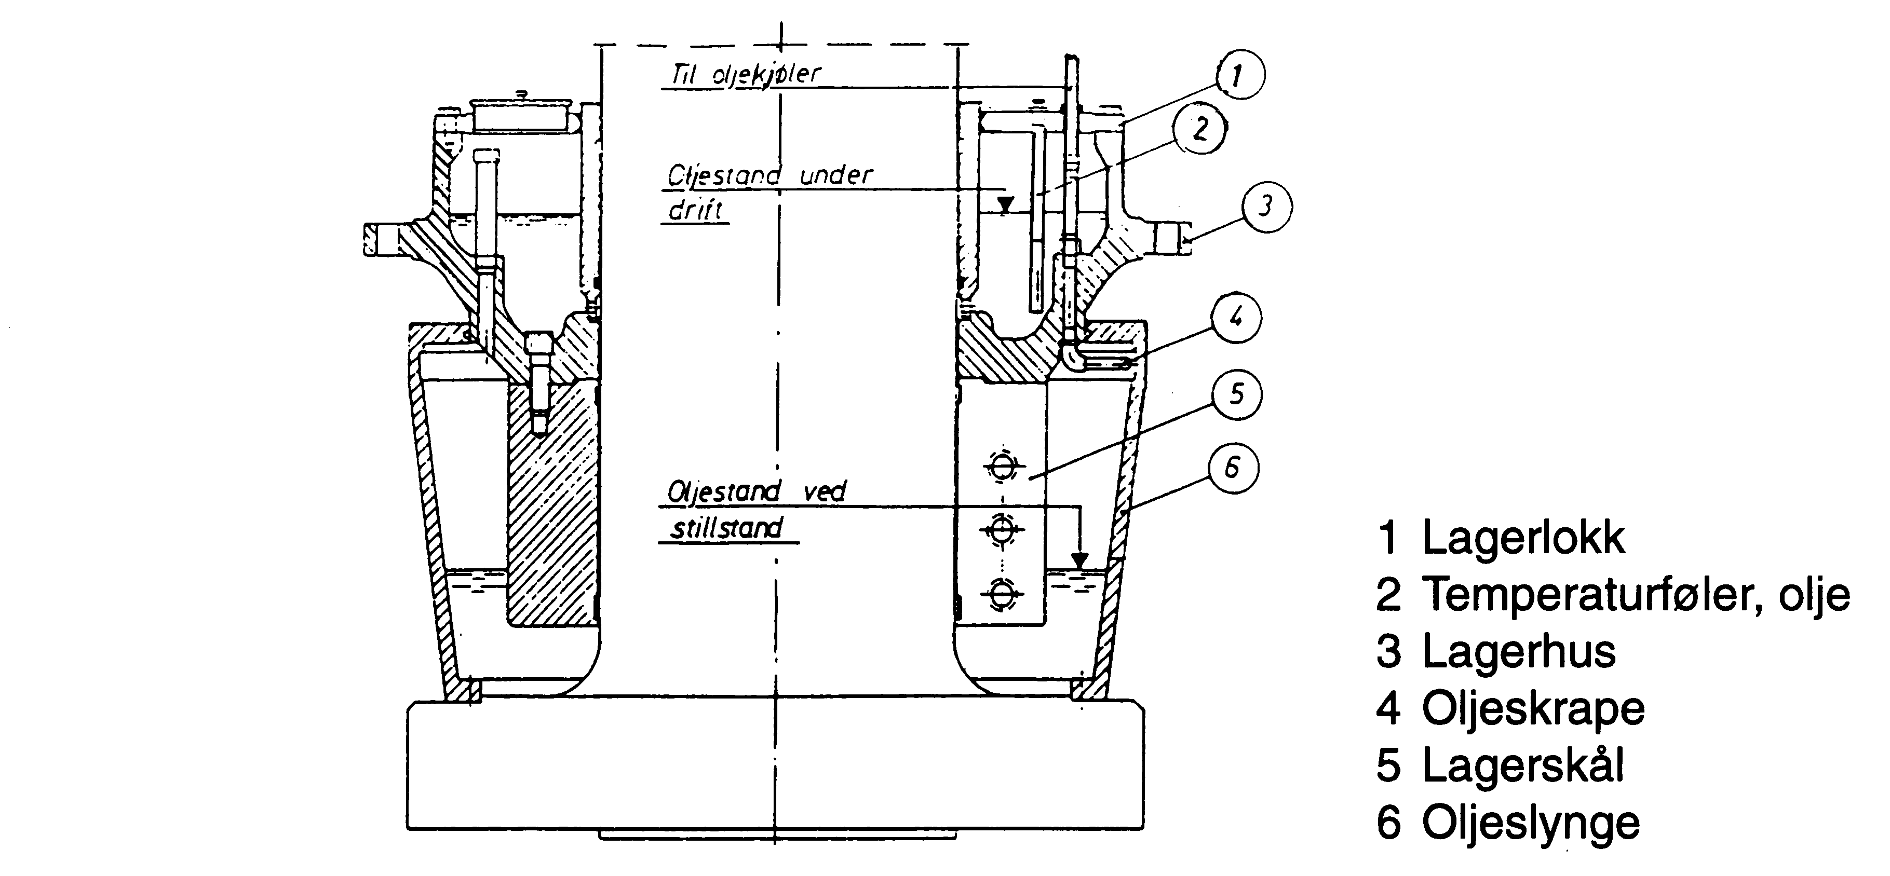

Figur 7.6 Turbinlager [1]

Lagerhuset (3) er to-delt (aksiell kløv) og festet til sentralskjermen. Lagerskålen (5) består av to halvsegmenter som er skrudd sammen og festet til undersiden av lagerhuset. I hvert segment er det støpt inn en eller to hvittmetall bæreflater. Oventil er lagerhuset dekket av et to-delt lokk (1) med inspeksjonsåpninger. Inn mot turbinakselen har lokket en sylindrisk forlengelse ned mot bunnen av lagerhuset for å hindre oljen i lagerhuset fra å rotere med turbinakselen. Mellom den sylindriske forlengelsen og lagerhusets bunn er det en spalte som lar oljen renne ned i lagerskålene. Selve lagerskålene er omsluttet av oljeslyngen (6), en sylindrisk beholder som er fastskrudd på turbinakselen og roterer sammen med denne. Gjennom lagerhusbunnen og lagerskålen går det et stigerør som er forbundet med oljeskrapen (4).

Ved stillstand er all oljen samlet i oljeslyngen. Når aggregatet startes settes oljeslyngen i rotasjon, og på grunn av sentrifugalkreftene vil oljen kastes ut og danne et nesten vertikalt sjikt langs veggen i oljeslyngen. Oljen som roterer med slyngen fanges opp av oljeskrapen, og det dynamiske trykket presser oljen opp gjennom stigerøret og ut i lagerhuset, eventuelt ut til en ekstern oljekjøler og tilbake til lagerhuset. Herfra renner oljen ned mellom lagerhusflensen og turbinakselen, og fordeles til de fire oljelommene i lagerskålen. En oljefilm følger med akselen inn på bæreflatene hvor et nødvendige oljesjikt bygges opp over det maskinerte oppløpet og sikrer en stabil sentrering av turbinakselen. Som man forstår av beskrivelsen av turbinlagerets virkemåte, må altså turbinen komme opp i en viss rotasjonshastighet før lagerskålen tilføres olje. Det betyr at lageret kjøres tørt helt i begynnelsen av en oppstart. Etter en lengre stopp er det derfor vanlig å helle litt olje på lageret ved oppstarten.
For å finne i hvilket størrelsesområde den radielle minimumsklaringen mellom lagerets bæreflater og turbinakselen ligger, benyttes ofte den empiriske formelen:

hvor
- minimumsklaringen [mm]
- turbinakseldiameter [mm]
n - turbinens omløpstall [o/min]

Som en enklere håndregel kan man benytte seg av at lagerklaringen er tilnærmet 1/1000 av turbinakseldiameteren d_{a}. Denne håndregelen stemmer meget godt for maskiner med akseldiameter i området 200 - 400 mm. Ved større turbinakseldimensjoner vil lagerklaringen som regel være noe mindre relativt sett (f.eks. 1/1200 · ). For akseldiameter mindre enn 200 mm vil det motsatte være tilfelle.

Den varmen som utvikles i turbinlageret må ledes bort av oljen. Som nevnt skjer dette gjerne ved å varmeveksle oljen med vann i en ekstern varmeveksler. En annen metode er å legge inn kjølespiral i selve lagerskålen. Lageret kan også være luftkjølt. Temperaturen i lageret overvåkes av temperaturfølere plassert i boringer i lagerskålen. Normal lagertemperatur er 40 - 65 °C.

Skadetyper

På turbinlageret vil i hovedsak følgende skadetyper kunne oppstå:

- slitasje av lagerflatene
- løst lagermetall / dårlig heft mot lagerskål
- vann i lageroljen

Disse skadetypene er nærmere beskrevet i Tabell 7.20 – Tabell 7.22.
En mer detaljert beskrivelse er gitt i Lager.

En slitasje av lagerflatene vil gi økt akselklaring, og kan føre til situasjoner som er kritiske for både sikkerhet og drift. Den økte klaringen gir økte radielle krefter på lageret som igjen fører til økt lagertemperatur. Oljefilmen kan bli ustabil slik at lageret får en redusert bæreevne. Turbinakselen vil kunne bevege seg mer slik at en får økte vibrasjoner som kan føre til at turbinlagerets forbindelse med lokket løsner. Alle disse effektene vil igjen føre til økt slitasje, slik at hvis ikke situasjonen blir tatt hånd om innen rimelig tid, vil den føre til havari.

Ved feil kombinering av nåler kan dette gi store radielle krefter i lageret som medfører økt lagertemperatur og fare for lagerhavari.
Tabell 7.20 Turbinlager – Slitasje av lagerflatene
Årsaker | - Mekanisk slitasje  - Rivning  - Utmatting  - Vibrasjoner  - Setninger i fundament  - Løs lagerinnfesting
Mulige konsekvenser | - Økt akselklaring  - Redusert bæreevne  - Økt lagertap  - Lagerhavari
Prøvemetoder for påvisning [Utsagnskraft] | - Visuell inspeksjon med måling av lagerklaring om mulig [A]  - Registrering av lagertemperatur [B]  - Vibrasjonsmåling [B]  - Analyse av lageroljen [A]
Påvisning | - Synlige tegn til slitasje, utrevne "biter" etc på hvittmetall bæreflatene  - Økt lagertemperatur  - Vibrasjonsbildet  - Metallpartikler/fremmedlegemer i lageroljen/filteret

Løst lagermetall / dårlig heft mot lagerskålen utover det normale har stort sett de samme mulige konsekvensene som slitasje av lagerflatene, og kan derfor være kritisk da et lagerhavari kan bli resultatet. Situasjonen bør derfor utbedres når dette anses som nødvendig.

Tabell 7.21 Turbinlager – Løst lagermetall / dårlig heft mot lagerskål
Årsaker | - Store mekaniske belastninger  - Vibrasjoner  - Montering/produksjonsfeil
Mulige konsekvenser | - Økt slitasje  - Økt lagertemperatur  - Ustabil oljefilm  - Redusert bæreevne  - Lagerhavari
Prøvemetoder for påvisning [Utsagnskraft] | - Visuell inspeksjon [A]  - Ultralydprøving [A]  - Registrering av lagertemperatur [B]  - Vibrasjonsmåling [B]
Påvisning | - Synlige og kjennbare tegn på løst lagermetall  - Økt lagertemperatur  - Vibrasjonsbildet

Vann i lageroljen er kritisk, og fører til nedsatt smøreeffekt, økt lagertemperatur og mulig havari. Er det mistanke om vann i lageroljen må dette undersøkes omgående. Påvises et uakseptabelt høyt vanninnhold i lageroljen, kreves omgående stans, kartlegging av årsaken og utbedring.

Tabell 7.22 Turbinlager – Vann i lageroljen
Årsaker | - Lekkasje fra kjølevannsystemet  - Slitte tetninger, akseltetningsboks  - Svikt i lensepumpe ejektor
Mulige konsekvenser | - Nedsatt smøreeffekt  - Kavitasjonserosjon pga dampblærer i oljefilmen  - Økt lagertemperatur  - Økt kjølevannsforbruk  - Lagerhavari
Prøvemetoder for påvisning [Utsagnskraft] | - Registrering av oljenivå [B]  - Registrering av lagertemperatur [B]  - Analyse av lageroljen [B]
Påvisning | - Økt oljenivå  - Økt lagertemperatur  - Grå-hvitt utseende på lageroljen

Målemetoder

Målemetodene i dette kapitlet kan suppleres med andre metoder beskrevet i Lager.

Visuell inspeksjon
Visuell inspeksjon av turbinlageret foretas hver gang man har mulighet, dvs når turbinen av ulike årsaker er demontert. I forbindelse med den visuelle inspeksjonen bør man samtidig foreta en måling av akselklaringen om dette er mulig.

Registrering av lagertemperatur
Økningen i lagertemperaturen må betraktes over flere registreringer og regnes ut ifra den verdien som er registrert ved nytt turbinlager. Kriterier for karaktersetting er gitt i Tabell 7.23.

Tabell 7.23 Turbinlager – Registrering av lagertemperatur
Karakter | Kriterier for karaktersetting
1 | Ingen avvik/forandringer (≤ 1 °C)
2 | Mindre avvik/ubetydelige forandringer. Temperaturøkning 1-3 °C.
3 | Større avvik/forandringer. Signal høy temperatur eller temperaturøkning 3-10°C
4 | Kritisk avvik/farlige forandringer. Utkopling pga overtemperatur eller temperaturøkning > 10 °C. Lagerets garantitemperatur er overskredet.

Registrering av oljenivå
Verdiene for de absolutte nivåreduksjonene/økningene vil være avhengig av lagerets størrelse og konstruksjon. Kriterier for karaktersetting er gitt i Tabell 7.24.

Tabell 7.24 Turbinlager – Registrering av oljenivå
Karakter | Kriterier for karaktersetting
1 | Ingen avvik/forandringer
2 | Mindre avvik/forandringer
3 | Større avvik/forandringer. Signal lav oljestand, nivåreduksjon = 10 mm.
4 | Kritisk avvik/farlige forandringer.  Utkopling pga av lav oljestand, nivåreduksjon ≥ 20 mm.  Signal eller utkopling pga høy oljestand, nivåøkning ≥ 10 mm.

Vibrasjonsmåling
Se Akselvibrasjoner for en nærmere beskrivelse av vibrasjonsmåling.

Analyse av lageroljen
Se Målemetoder for en nærmere beskrivelse av analyse av lageroljen.

Instrumentkontroll
Kontroll av varslingssignaler kan selvfølgelig ikke si noe direkte om tilstanden til turbinlageret, men man må forsikre seg om at disse virker tilfredsstillende. Ved vurdering av avvik i temperatur mellom de ulike motstandselementer bør man kontrollere mot avvik notert under igangkjøring av aggregatet. Enkelte avvik kan være konstruktivt begrunnet, som at akselen ligger an mot den ene siden av lageret.

Signaler som kontrolleres er:
- oljenivå, lavt
- oljenivå, høyt
- temperatur, høy
- temperatur, kritisk høy - nødstopp må kontrolleres om virker

Kriterier for karaktersetting er gitt i Tabell 7.25.

Tabell 7.25 Turbinlager – Instrumentkontroll
Karakter | Kriterier for karaktersetting
1 | Ingen avvik. Varslingssignal/vern virker tilfredsstillende (som forutsatt).
2 | Noe avvik mellom oppsatt grenseverdi og faktisk verdi for utløsing av varslingssignal/vern
3
4 | Kritisk avvik mellom oppsatt grenseverdi og faktisk verdi for utløsing av varslingssignal/vern.  Signalkontakter virker ikke. Vern tilkoplet instrument virker ikke.

Måleprogram

I forbindelse med nivåregistreringen gjøres anmerkninger angående farge og konsistens på oljen. Ved den visuelle inspeksjonen utføres samtidig måling av lagerklaringen om dette er mulig.

Tabell 7.26 Turbinlager – Måleprogram
Tidsintervall | Måling | Turbinen stanses ved måling | Demontasje nødvendig
1 uke | Registrering av lagertemperatur
1 uke | Registrering av oljenivå
1 mnd ¹⁾ | Registrere akselkast / vibrasjonsnivå
1 år | Instrumentkontroll
4 år /  ved mistanke om feil | Analyse av lagerolje
Ved demontasje | Visuell inspeksjon av lager innvendig | X | X
¹⁾ Gjelder aggregat med vibrasjonsovervåkningsutstyr

Bremsesystem

Komponentbeskrivelse

For å oppnå en hurtig reduksjon av omdreiningstallet ved nødstopp, er turbinen utstyrt med et bremsesystem. Dette består av en eller to automatiske nåleventiler, en manuell sluseventil, en eller to bremsedyser, samt høytrykksrør. Bremseventilene er styrt fra en magnetventil og vanntrykket fra kuleventilens oppstrøms side. Åpne- og lukketiden for bremseventilen er bestemt med faste blender. Ved stopp og når turbinene er frakoblet nettet kan vannbremsen kobles inn manuelt enten fra styrepult eller direkte fra magnetventil.

Den hydrauliske bremsen kobles normalt ikke inn før turtallet er redusert betydelig i forhold til nominelt turtall, og kobles ut før stillstand for å unngå at turbinen begynner å rotere i gal retning. Bremsestrålen treffer skovlenes bakside, noe som er uheldig ut i fra spenningsmessige forhold i skovlene. Den hydrauliske bremsen bør følgelig ikke benyttes ved normalstopp.

Etter nødstopp, nedbremsing fra 90-100 % av nominelt turtall, med bremsestråle skal inspeksjonsintervallene for løpehjulet settes som for en ny turbin i drift. Dette er fordi denne påkjenningen kan føre til at små sprekker øker i størrelse under nedbremsingen og dermed vil vokse videre under drift.

Elektrisk brems
For oppbremsing av aggregat ved plutselig bortfall av nettet, eller ved større lastavslag i separat drift, kan en elektrisk brems være et godt alternativ til en mekanisk brems. En elektrisk brems består av et trefase motstandselement (ohms motstand). Dette må være dimensjonert (termisk) for de effektene som kan oppstå under oppbremsingen. Innkopling av elementet kan for eksempel skje via et turtallsrelatert signal, slik at maksimalt tillatt turtall ikke overskrides. For anlegg med synkrongenerator forutsettes det at generatoren (spenningsregulatoren) kan opprettholde spenningen under bremseforløpet. Spenningen må være over et vist nivå for å gi den ønskede effekt i bremsemotstanden. For anlegg med asynkrongenerator må generatoren være utstyrt med et kondensatorbatteri for å kunne anvende en elektrisk motstand som brems. Detaljerte analyser kreves for å optimalisere sammensetningen av generator, motstand og kondensatorbatteri.

Skadetyper

På bremsesystemet vil i hovedsak følgende skadetyper kunne oppstå:

- normal slitasje

Denne skadetypen er nærmere beskrevet i Tabell 8.27.

Tabell 8.27 Bremsesystem – Normal slitasje
Årsaker | - Sanderosjon  - Korrosjon  - Kavitasjon
Mulige konsekvenser | - Virkningsgradreduksjon, lekkasje gjennom ventiler under normal drift  - Ventiler slutter å fungere, bremsevann blir ikke aktivisert ved stans  - Bremsrør havarerer med følgeskader
Prøvemetoder for påvisning [Utsagnskraft] | - Visuell inspeksjon med funksjonstesting av ventilene [A]  - Trykkprøving av bremserør [A]
Påvisning | - Lekkasjer gjennom ventiler med stengt system  - Sprekker i rør

Målemetoder

Visuell inspeksjon
Kriterier for karaktersetting ved visuell inspeksjon av bremsesystemet er gitt i Tabell 8.28.

Tabell 8.28 Bremsesystem – Visuell inspeksjon
Karakter | Kriterier for karaktersetting
1 | Lite eller ingen tegn til slitasje/skader
2 | Noe tegn tilslitasje/skader.  Resultatet er noe dårligere enn i ny/nyrevidert tilstand.  Ingen tiltak er nødvendige for videre drift.
3 | Noe lekkasje ved stengte ventiler.  Ventiler er vanskelige å manøvrere.
4 | Sprekker i rørene.  Ventiler lar seg ikke manøvrere.  Betydelige lekkasjer gjennom stengte ventiler.

Måleprogram

Tabell 8.29 Bremsesystem – Måleprogram
Tidsintervall | Måling | Turbinen stanses ved måling | Demontasje nødvendig
1 år | Visuell inspeksjon | X

Litteraturreferanser

[1] | Kværner Brug A/S  Vannkraft, Del 3: Turbiner  1985
[2] | Kjølle, Arne  Vannkraftmaskiner  Universitetsforlaget 2. utg. 1980
[3] | NDE ståbi  Metoder til ikke-destruktiv tilstandskontroll  Teknisk Forlag A/S 1987
[4] | EBL Kompetanse AS:  Manual for ikke-destruktiv prøving av turbinløpehjul  EBL Publikasjon nr. 417-2000
[5] | EBL Kompetanse AS:  Manual for ikke-destruktiv prøving av vannkraftturbinens stasjonære deler  EBL Publikasjon nr. 81-2002
 | Innledning
 | Skademekanismer
 | Målemetoder

Vedlegg 1 Flytdiagrammer med tolkningskriterier

Et generelt flytdiagram for vedlikeholdsprosessen er gitt i Vedlegg 1 Flytdiagrammer med tolkningskriterier i dokumentet Innledning.

V1.1 Ringledning – Visuell inspeksjon

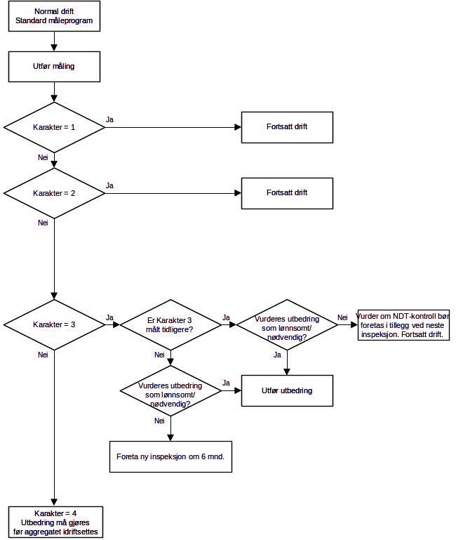

V1.2 Turbinaksel – Visuell inspeksjon og NDT-kontroll

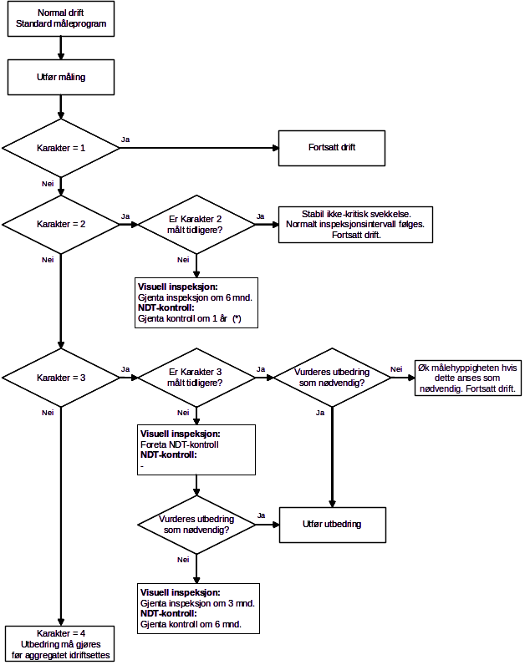

V1.3 Løpehjul – Visuell inspeksjon og NDT-kontroll

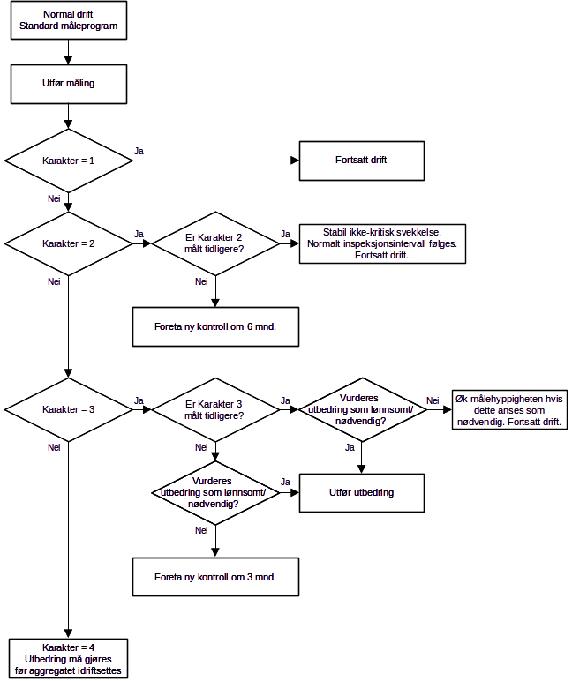

V1.4 Nålservomotor og deflektormekanisme – Visuell inspeksjon

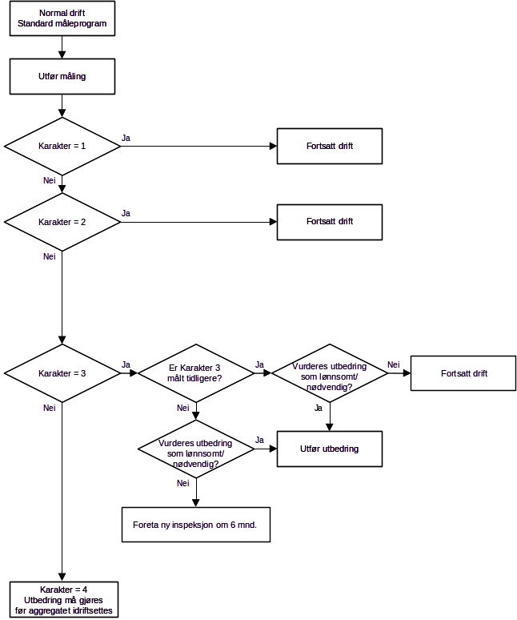

V1.5 Turbinhus med skjerm – Visuell inspeksjon

V1.6 Turbinlager – Temperatur, oljenivå og signaler

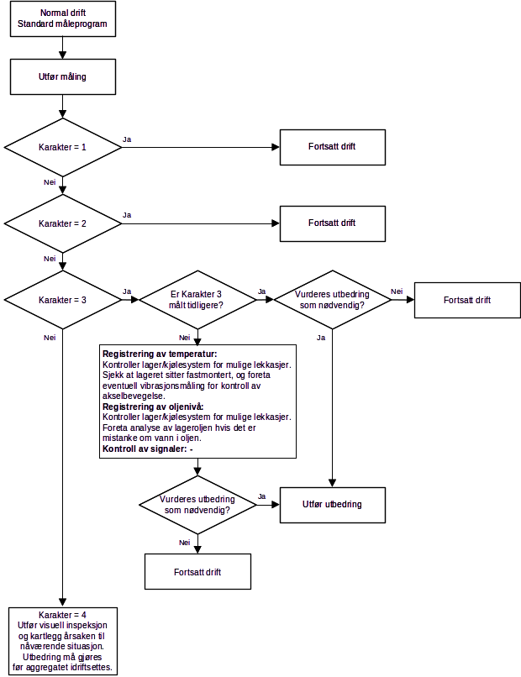

V1.7 Bremsesystem – Visuell inspeksjon

Vedlegg 2 Tilstandskontrollskjemaer

VISUELL INSPEKSJON

Anlegg: |  | Plassering:
❒ Ringledning   Turbinaksel   Løpehjul   Turbinhus med sentralskjerm |  | ❒ Tilløpsrør med nåler og deflektor   Bremsesystem   Turbinlager
Komponent | Observasjoner / Merknader |  | Karakter
Utført Dato: |  | Signatur:
Godkjent Dato: |  | Signatur:
Turbinhus med sentralskjerm Øvre turbinhus, Nedre turbinhus, Sentralskjerm
Tilløpsrør med nåler og deflektor Tilløpsrør, Nålservo, Deflektormekanisme

PENETRANTPRØVING

Anlegg: |  | Plassering:
❒ Ringledning   Løpehjul |  | ❒ Turbinaksel
Penetrant: |  | Penetreringstid [min]:
Rensemedium:
Fremkaller: |  | Fremkallingstid [min]:
Prøveobjektets temperatur [ºC]:
Prøveomfang:
Komponent | Observasjoner / Merknader |  | Karakter
Utført Dato: |  | Signatur:
Godkjent Dato: |  | Signatur:

MAGNETPULVERPRØVING

Anlegg: |  | Plassering:
❒ Ringledning   Løpehjul |  | ❒ Turbinaksel
Prøveutstyr, fabrikat og type:
Påvisningsmiddel:
Strømstyrke [A]:
Prøveomfang:
Komponent | Observasjoner / Merknader |  | Karakter
Utført Dato: |  | Signatur:
Godkjent Dato: |  | Signatur:

VIRVELSTRØMSPRØVING

Anlegg: |  | Plassering:
❒ Ringledning   Løpehjul |  | ❒ Turbinaksel
Prøveutstyr, fabrikat og type:
Spoletype:
Prøvemetode:
Strømstyrke [A]:
Prøveomfang:
Komponent | Observasjoner / Merknader |  | Karakter
Utført Dato: |  | Signatur:
Godkjent Dato: |  | Signatur:

ULTRALYDPRØVING

Anlegg: |  | Plassering:
❒ Turbinaksel
Prøveutstyr, fabrikat og type:
Lydhode, type:
Prøvemetode:
Kalibreringsblokk:
Kontaktmiddel:
Prøveomfang:
Komponent | Observasjoner / Merknader |  | Karakter
Utført Dato: |  | Signatur:
Godkjent Dato: |  | Signatur:

LØPEHJUL – SKISSE FOR OPPTEGNING AV OBSERVASJONER

Anlegg: |  | Aggregat nr.:
Leverandør: | Materiale: | Charge nr.:
Løpehjul: | Antall dyser: | Antall skovler: | Skovl nr:
Prøvemetode:   Visuell inspeksjon   Penetrantprøving |  | ❒ Magnetpulverprøving   Virvelstrømsprøving
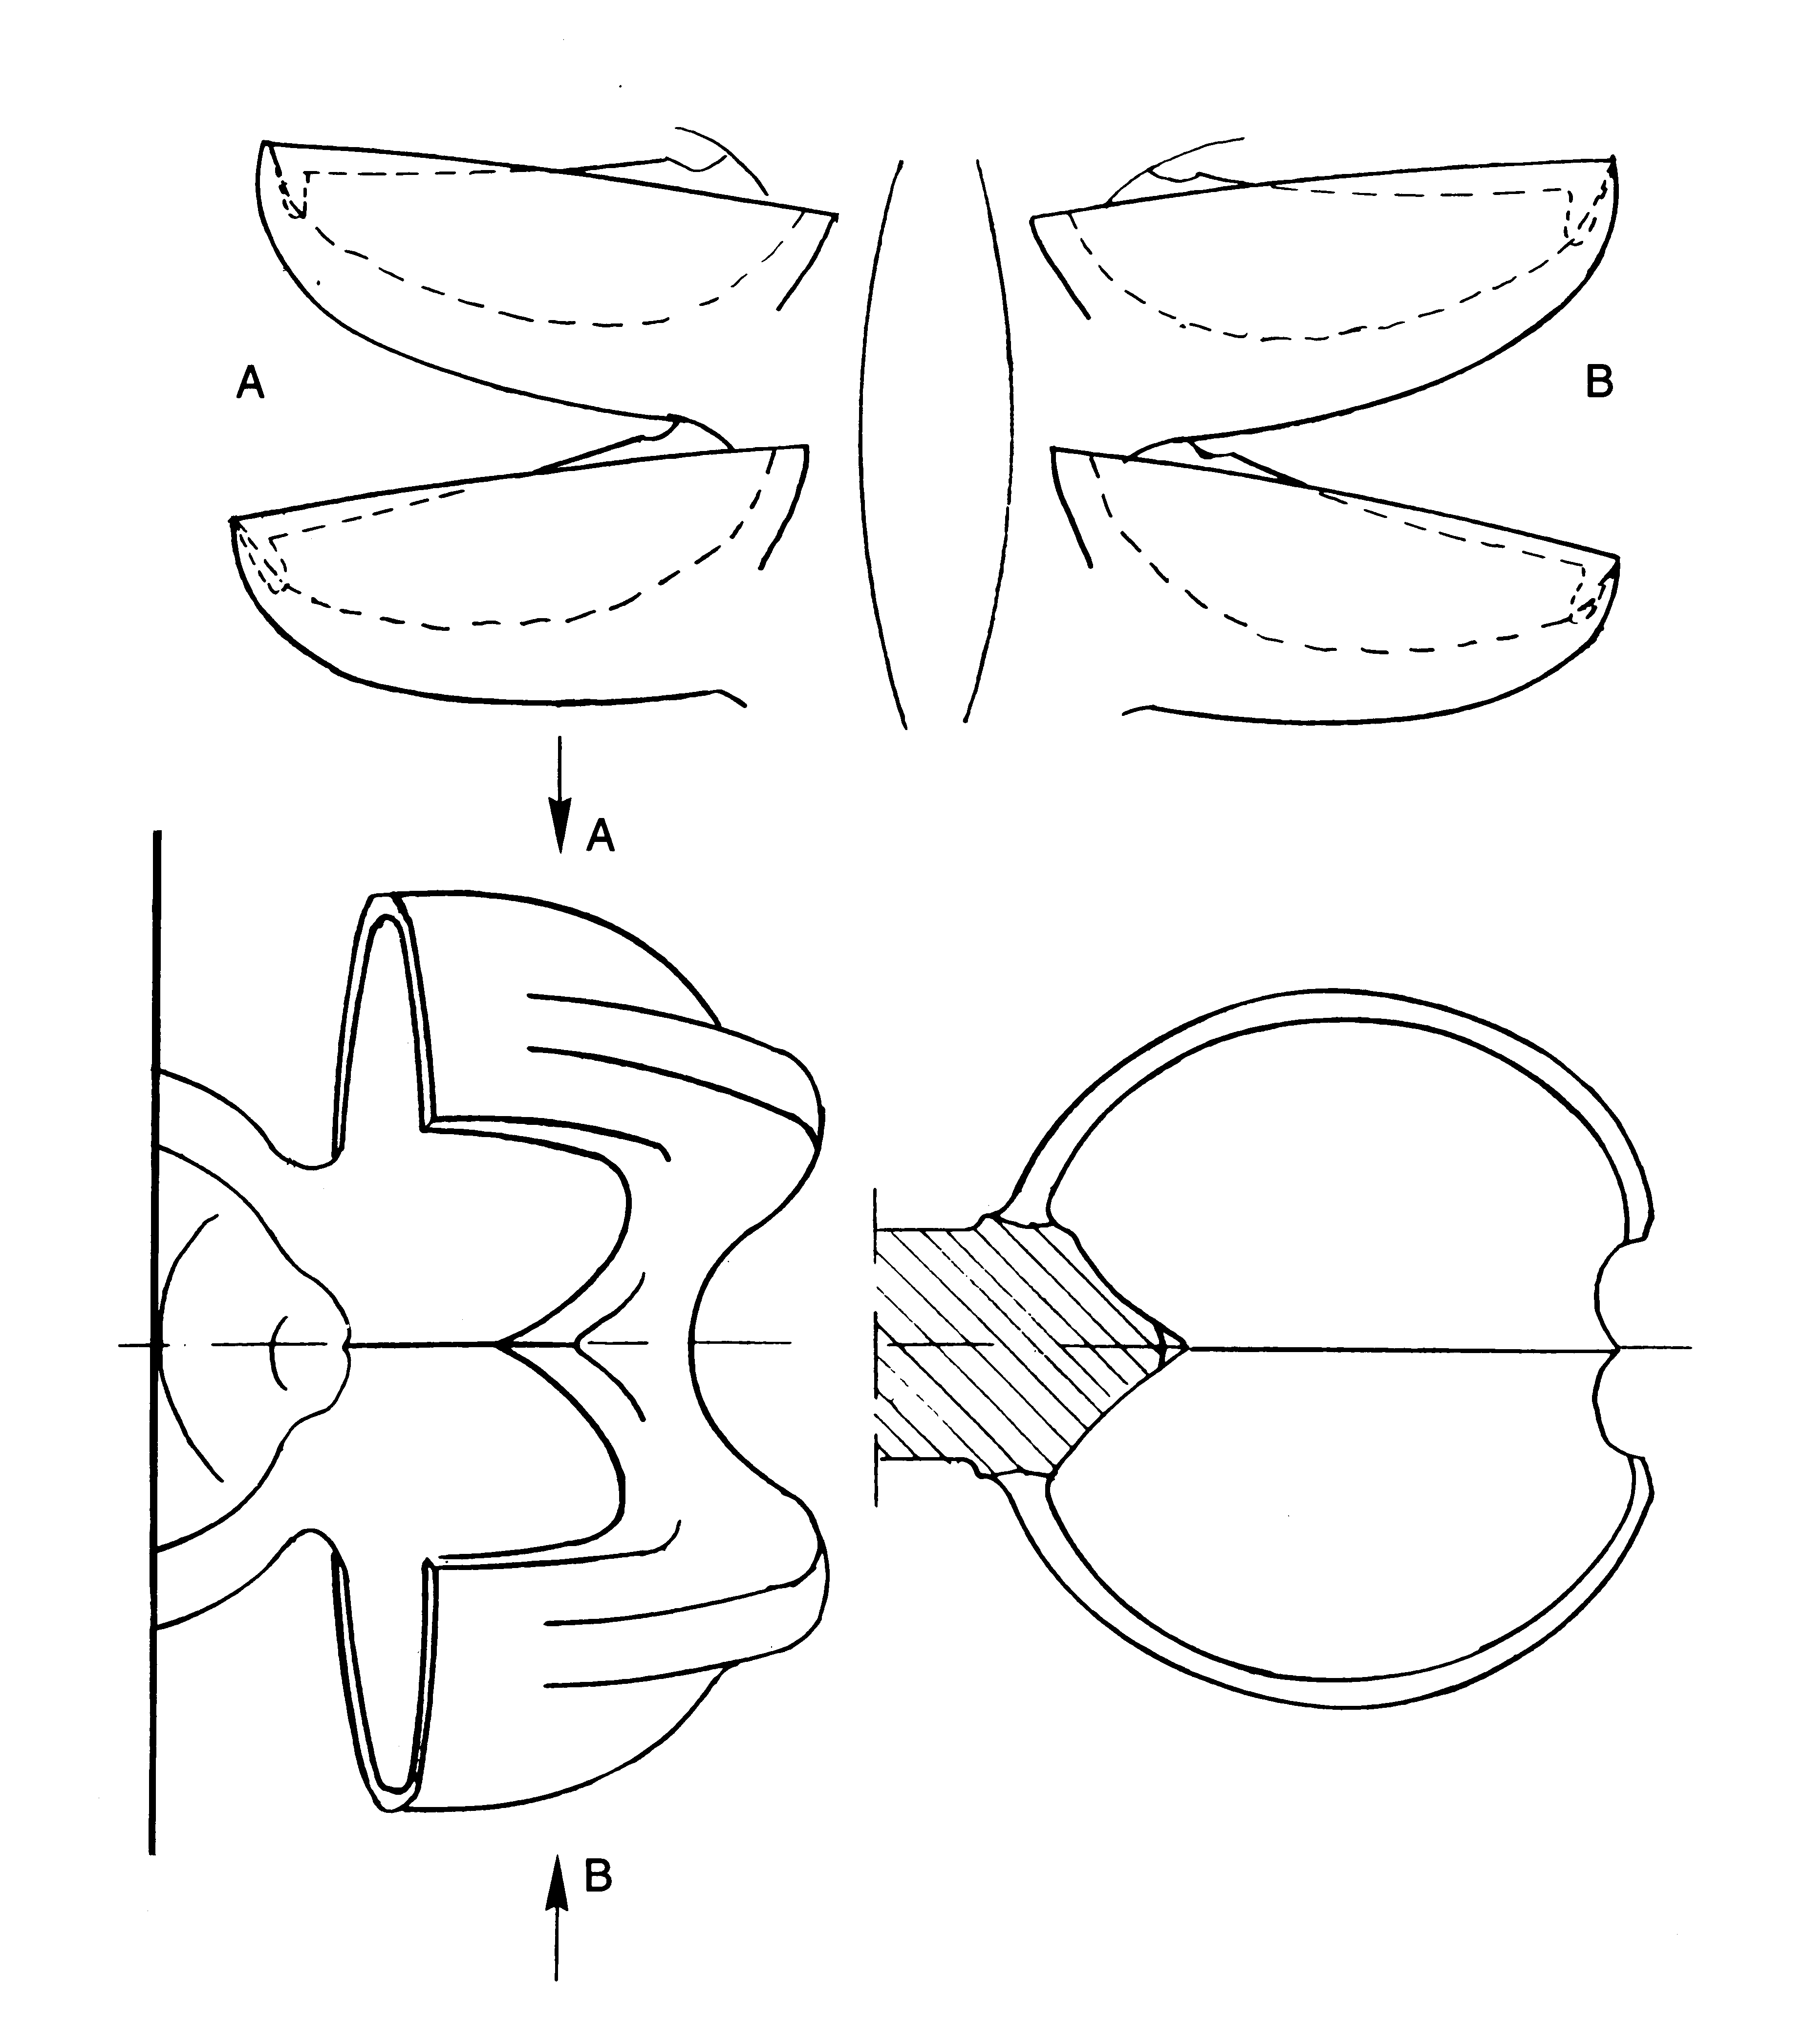

¹⁾ Dette skjemaet med skisse av en løpehjulsskovl er tenkt brukt sammen med måleskjemaet for den prøvemetoden som benyttes.
Utført Dato: |  | Signatur:
Godkjent Dato: |  | Signatur:

NÅLSERVOMOTOR – LEKKASJEKONTROLL

Anlegg: |  |  |  | Aggregat nr.:
Dato | Olje-lekkasje [dl] | Vann-lekkasje [dl] | Observasjoner / Merknader |  |  | Karakter | Signatur
Godkjent Dato: |  |  |  | Signatur:

TURBINLAGER – REGISTRERING AV LAGERTEMPERATUR

Anlegg: |  |  |  | Aggregat nr.:
Dato | Servo-slag  [mm] | Gen. effekt  [MW] | Lager-temp.  [°C] | Vann-temp.  [°C] | Obser-vasjoner Merk-nader | Karakter | Signatur
Observasjoner / Merknader
Godkjent Dato: |  |  |  | Signatur:

TURBINLAGER – REGISTRERING AV OLJENIVÅ

Anlegg: |  |  |  | Aggregat nr.:
Dato | Servo-slag  [mm] | Gen. effekt  [MW] | Nivå ¹⁾  [mm] | Observasjoner  Merknader |  | Karakter | Signatur
¹⁾ Oljenivået måles relativt fra en gitt referanse, f.eks. kanten av lokket.

Observasjoner / Merknader
Godkjent Dato: |  |  |  | Signatur:

TURBINLAGER – INSTRUMENTKONTROLL

Anlegg: |  | Plassering:
Komponent | Observasjoner / Merknader |  | Karakter
Godkjent Dato: |  | Signatur:

